

Name und Emblem als Philosophie

Der Name ZONTA ist der Symbolsprache der Sioux-Indianer entlehnt und bedeutet „ehrenhaft handeln, vertrauenswürdig und integer sein“. Die Gründerinnen wählten ihn als Anspruch an das eigene Handeln.

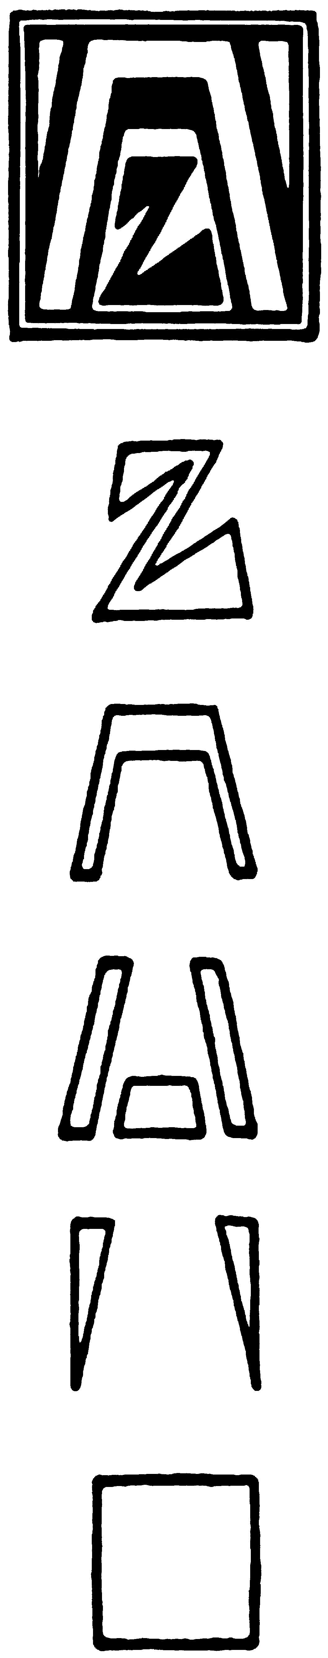

Das ZONTA - Zeichen setzt sich aus fünf Symbolen der Sioux-Indianer zusammen

Licht - Sonnenstrahlen - ein plötzliches Aufleuchten: Inspiration

Zusammenhalten - sich zu einem bestimmten Zweck verbinden: durch Loyalität werden Individualisten zusammengehalten

Gemeinsam Tragen : Ausdruck für Service, weltweite Freundschaft und Bemühen um Frieden

Obhut / Schutz: Menschen erhalten Hilfe, Förderung und Unterstützung

Allgemein für Redlichkeit und Vertrauenswürdigkeit: eine unabdingbare Grundlage für die Arbeit bei ZONTA

Weitere Informationen: Pressestelle des ZONTA Club (Stadt):
Präsidentin des ZONTA Club (Stadt) PR-Beauftragte (Vorname, Name)
(Vorname, Name) Tel. (00 00/00 00), E-Mail:
Tel. (00 00/00 00), E-Mail:

www.zonta-(Club/Stadt).de www.zonta-union.de www.zonta.org

(Stand: März 2007)

